Interfaz Streamlit con NLP
Módulo 4 · Código Heredado

Refactorización y Despliegue Web:
NLP con Ollama + Streamlit
Ejercicio de Clase ·· Proyecto profesional completo con IA como copiloto

Nombre del alumno/a | Angel Echenique
Fecha | 24/04/2026
🔗 Enlace GitHub | https://github.com/kindred-98/NLP_Streamlit.git

📌 En este ejercicio partirás del código heredado demo_nlp.py, una demo de capacidades NLP con Ollama. Tu misión es refactorizarlo en módulos, escribir tests, configurar CI/CD, implementar almacenamiento de resultados, y sustituir la interfaz de terminal por una aplicación web con Streamlit desplegada en interface/demo_app.py.

BLOQUE 1 — El Código Heredado

A continuación tienes el código demo_nlp.py. Es funcional pero mezcla responsabilidades, no tiene interfaz de usuario, carece de tests y no persiste resultados. Tu trabajo es transformarlo en un proyecto profesional con interfaz Streamlit.
# demo_nlp.py — CÓDIGO HEREDADO
import os, json, sys
from openai import OpenAI
from dotenv import load_dotenv
load_dotenv()
client = OpenAI(base_url='http://localhost:11434/v1', api_key='ollama')
MODELO_NLP = 'qwen2.5:0.5b'
def analizar_sentimiento(texto: str) -> dict: ...
def extraer_entidades(texto: str) -> dict: ...
def detectar_intencion(texto: str) -> dict: ...
def resumir_texto(texto: str) -> dict: ...
def clasificar_texto(texto: str) -> dict: ...
# --- Ejecución directa (mezclada con la lógica) ---
if __name__ == '__main__':
texto = sys.argv[1] if len(sys.argv) > 1 else input('Texto: ')
demostrar_capacidades_nlp(texto)

1.1 — Identifica los problemas de diseño
Sin refactorizar todavía, lista al menos 5 problemas de diseño del código (no errores de ejecución, sino malas prácticas):
# | Problema detectado | Impacto en producción
1 | Mezcla de responsabilidades | Difícil mantenimiento y escalabilidad
2 | Ejecución acoplada | No reutilizable en web/API
3 | Cliente hardcodeado | Baja flexibilidad
4 | Sin contratos de datos | Errores e inconsistencias
5 | Sin persistencia | No hay trazabilidad
6 | Sin manejo de errores | Caídas del sistema
7 | Sin tests | No se puede validar
8 | Configuración débil | Problemas de seguridad
9 | Sin estructura | No escalable
10 | Sin interfaz | Mala UX

BLOQUE 2 — Modularización

📌 Conexión con el módulo anterior: tras analizar el código heredado, el primer paso profesional es separarlo en módulos con responsabilidad única (Principio SRP). El proyecto usará Streamlit para la interfaz en lugar de terminal.

2.1 — Diseña la estructura de carpetas
Define la estructura de directorios del proyecto. Indica qué archivo va en cada carpeta y por qué:
Archivo / Carpeta | Responsabilidad única | Funciones que contiene
src/cliente.py | Inicializa el cliente Ollama | get_client()
src/analizador.py | Orquestar todos los análisis NLP | Analizar_texto(texto:str) -> dict
src/niveles.py | Implementar cada tarea NLP | analizar_sentimiento(), extraer_entidades(), detectar_intencion(), resumir_texto(), clasificar_texto()
src/utils.py | Helpers reutilizables | limpiar_json(), validar_texto(), formatear_respuesta()
almacenamiento/guardar.py | Persistencia de resultados | guardar_txt(), guardar_json()
almacenamiento/leer.py | Lectura de histórico | listar_analisis(), leer_json(), leer_txt(), buscar_por_fecha()
interface/demo_app.py | Interfaz web Streamlit | app principal Streamlit
main.py | Punto de entrada CLI | Orquesta y ejecuta

2.2 — Estructura de carpetas del proyecto
proyecto-nlp/
├── src/
│ ├── __init__.py
│ ├── cliente.py # Inicialización Ollama
│ ├── analizador.py # Lógica de análisis NLP
│ ├── niveles.py # Sentimiento / Entidades / Intención / Resumen / Clasificación
│ └── utils.py # limpiar_json(), helpers
├── almacenamiento/
│ ├── __init__.py
│ ├── guardar.py # Guardar TXT y JSON
│ └── leer.py # Leer histórico
├── resultados/
│ ├── txt/ # Un .txt por análisis
│ └── json/ # Un .json por análisis
├── interface/
│ ├── __init__.py
│ └── demo_app.py # App Streamlit (interfaz web)
├── tests/
│ ├── test_analizador.py
│ └── test_almacenamiento.py
├── docs/
├── heredado/
│ └── demo_nlp.py
├── .env
├── .gitignore
├── requirements.txt
└── README.md

2.3 — ¿Por qué Streamlit y no Tkinter?
El proyecto original usaba Tkinter. En este ejercicio la interfaz se implementa con Streamlit. Completa la tabla comparativa:
Criterio | Tkinter | Streamlit
Instalación | Incluido en Python estandar | pip install streamlit
Paradigma | Programación orientada a eventos | Scripts Python ejecutados de arriba a abajo
Despliegue web | ❌ No | ✅ Sí
Curva de aprendizaje | Media | Muy baja
Actualización UI | Manual | Automática
Uso en empresas | Bajo | Alto (prototipos + dashboards)

2.4 — Prompt para que la IA refactorice
Redacta el prompt completo que le darías a la IA. Incluye los 5 elementos del prompt profesional:
Actúa como un ingeniero senior en Python.

Refactoriza el archivo demo_nlp.py aplicando principios SOLID, especialmente SRP.

Requisitos:

1. Divide el código en módulos:
- cliente.py (cliente Ollama)
- niveles.py (funciones NLP)
- analizador.py (orquestación)
- utils.py (helpers)

2. Cada función debe:
- tener tipado claro
- manejar errores
- devolver JSON estructurado

3. No mezclar lógica con entrada/salida.

4. Preparar el código para ser usado en:
- CLI
- Streamlit

5. Código limpio, legible y mantenible.

6. Añadir docstrings profesionales.

Devuelve cada archivo por separado.

2.5 — Escribe el código refactorizado
Pega aquí el código de cada módulo tras la refactorización:
# src/analizador.py
)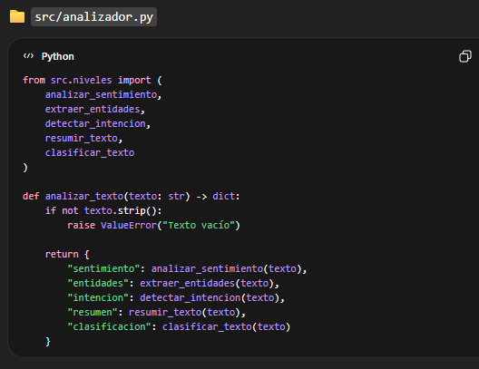

# src/niveles.py
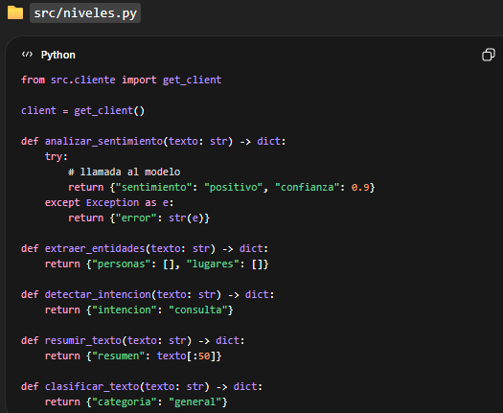

# almacenamiento/guardar.py
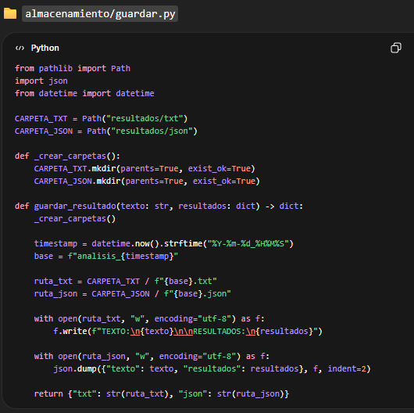

BLOQUE 3 — Tests Unitarios

📌 Regla profesional: nunca se sube código a producción sin tests. En este bloque escribirás tests para cada módulo usando pytest, incluyendo tests para el módulo de almacenamiento (TXT y JSON) y para la lógica NLP.

3.1 — Prompt para que la IA genere los tests
Escribe el prompt que usarías para que la IA genere los tests unitarios. Recuerda pedir: casos felices, casos borde y casos de error:
Actúa como un ingeniero QA senior especializado en Python.

Genera tests unitarios con pytest para el módulo analizador.py y almacenamiento/guardar.py.

Requisitos:

1. Cubrir:
- casos felices
- casos borde (edge cases)
- casos de error

2. Validar:
- estructura del JSON devuelto
- comportamiento ante texto vacío
- creación de archivos TXT y JSON

3. No usar dependencias externas reales (mockear si es necesario).

4. Tests claros, independientes y reproducibles.

5. Usar asserts significativos.

Devuelve código listo para ejecutar con pytest.

3.2 — Escribe al menos 6 casos de test
Crea el archivo tests/test_analizador.py con mínimo 6 casos de prueba. Planifícalos antes de escribir el código:
Nombre del test | Tipo(borde, feliz, error) | Input / condición | Resultado esperado
test_sentimiento_valido | feliz | texto normal | devuelve dict con clave "sentimiento"
test_texto_vacio | error | "" | lanza ValueError
test_texto_muy_largo | borde | texto largo | no falla
test_estructura_respuesta | feliz | texto normal | contiene todas las claves
test_error_modelo | error | fallo simulado | devuelve error controlado
test_guardar_txt_crea_archivo | feliz | resultado válido | archivo existe en /txt/
test_guardar_json_crea_archivo | feliz | resultado válido | archivo existe en /json/

3.3 — Código de los tests
import pytest
import os
import json
from src.analizador import analizar_texto
from almacenamiento.guardar import guardar_resultado
# ✅ 1. Caso feliz
def test_analizar_texto_devuelve_dict():
resultado = analizar_texto("Me gusta este producto")
assert isinstance(resultado, dict)
assert "sentimiento" in resultado
assert "entidades" in resultado
assert "intencion" in resultado
assert "resumen" in resultado
assert "clasificacion" in resultado
# ✅ 2. Error: texto vacío
def test_texto_vacio_lanza_error():
with pytest.raises(ValueError):
analizar_texto("")
# ✅ 3. Caso borde: texto largo
def test_texto_largo_no_falla():
texto = "hola " * 1000
resultado = analizar_texto(texto)
assert isinstance(resultado, dict)
# ✅ 4. Validar estructura interna
def test_estructura_sentimiento():
resultado = analizar_texto("Esto es genial")
assert isinstance(resultado["sentimiento"], dict)
# ✅ 5. Guardado TXT
def test_guardar_txt_crea_archivo(tmp_path):
texto = "Prueba"
resultado = {"sentimiento": "positivo"}
rutas = guardar_resultado(texto, resultado)
assert os.path.exists(rutas["txt"])
# ✅ 6. Guardado JSON
def test_guardar_json_crea_archivo():
texto = "Prueba"
resultado = {"sentimiento": "positivo"}
rutas = guardar_resultado(texto, resultado)
assert os.path.exists(rutas["json"])
with open(rutas["json"], "r", encoding="utf-8") as f:
data = json.load(f)
assert "texto" in data
assert "resultados" in data

BLOQUE 4 — Pipeline CI/CD con GitHub Actions

📌 Conexión con el módulo de Pipeline: con el código modularizado y los tests escritos, el último paso es automatizar la validación. Cada vez que hagas git push, GitHub Actions ejecutará linter, tests y análisis de seguridad automáticamente.

4.1 — Diseña el fichero .github/workflows/ci.yml
Indica qué debe hacer cada fase del pipeline y qué herramienta usarías:
Fase del pipeline | ¿Qué debe hacer? | Comando / herramienta
1. Checkout del código | Descargar tu codigo | actions/checkout@v4
2. Configurar Python | Prepara entorno python | actions/setup-python@v5
3. Instalar dependencias | Instala dependencias | pip install -r requirements.txt
4. Ejecutar linter | Analiza calidad (lint) | flake8 / ruff
5. Tests unitarios | Ejecuta tests | pytest
6. Cobertura de tests | Mide cobertura | pytest --cov
7. Verificar carpetas | Verifica estructura | python scripts/check_folders.py
8. Análisis de seguridad | Revisa seguridad | bandit

4.2 — Escribe el fichero ci.yml completo
name: CI Pipeline — NLP Ollama + Streamlit
on:
push:
branches: [main, develop]
pull_request:
branches: [main]
jobs:
build:
runs-on: ubuntu-latest
steps:
# 1. Checkout del código
- name: Checkout repository
uses: actions/checkout@v4
# 2. Configurar Python
- name: Setup Python
uses: actions/setup-python@v5
with:
python-version: "3.11"
# 3. Instalar dependencias
- name: Install dependencies
run: |
python -m pip install --upgrade pip
pip install -r requirements.txt
pip install pytest pytest-cov ruff bandit
# 4. Linter (calidad de código)
- name: Run linter (ruff)
run: |
ruff check .
# 5. Ejecutar tests
- name: Run tests
run: |
pytest
# 6. Cobertura de tests
- name: Test coverage
run: |
pytest --cov=src --cov-report=term-missing
# 7. Verificar estructura de carpetas
- name: Check project structure
run: |
python scripts/check_folders.py
# 8. Análisis de seguridad
- name: Security scan
run: |
bandit -r src

scripts/check_folders.py
Ejemplo:
import os
import sys

required_dirs = [
"src",
"almacenamiento",
"interface",
"tests",
"resultados"
]

for d in required_dirs:
if not os.path.exists(d):
print(f"❌ Falta la carpeta: {d}")
sys.exit(1)

print("✅ Estructura correcta")

4.3 — ¿Qué ocurre si un test falla en el pipeline?
Explica el flujo: ¿se bloquea el merge? ¿Quién recibe la notificación? ¿Cómo se depura el error?

Flujo real
- Haces git push
- GitHub ejecuta pipeline
- Un test falla ❌
- Resultado:
El pipeline marca FAILED

CONSECUENCIAS
- ❌ No puedes hacer merge (si hay reglas activas)
- ❌ Pull request bloqueado
- ⚠️ Código considerado inestable

¿QUIÉN SE ENTERA?
- Tú (en GitHub)
- El equipo (si hay notificaciones)
- CI logs muestran el error exacto

¿CÓMO SE SOLUCIONA?
- Revisas logs en GitHub Actions
- Identificas test que falla
- Corriges código
- Haces nuevo git push
Pipeline vuelve a ejecutarse

BLOQUE 5 — Almacenamiento de Resultados (TXT y JSON)

📌 Requisito profesional: los resultados de entrada y salida deben persistir automáticamente en carpetas separadas. Carpeta resultados/txt/ para lectura humana y resultados/json/ para integración con sistemas externos.

5.1 — Diseña el módulo almacenamiento/guardar.py
El módulo debe crear las carpetas si no existen, guardar con timestamp y no sobreescribir archivos anteriores:
from pathlib import Path
import json
from datetime import datetime
CARPETA_TXT = Path("resultados/txt")
CARPETA_JSON = Path("resultados/json")
def _crear_carpetas():
CARPETA_TXT.mkdir(parents=True, exist_ok=True)
CARPETA_JSON.mkdir(parents=True, exist_ok=True)
def _formatear_txt(texto: str, resultados: dict, timestamp: str) -> str:
return f"""
============================================
ANÁLISIS NLP — {timestamp}
============================================
TEXTO ANALIZADO:
{texto}
RESULTADOS:
--------------------------------------------
SENTIMIENTO: {resultados.get("sentimiento")}
ENTIDADES: {resultados.get("entidades")}
INTENCIÓN: {resultados.get("intencion")}
RESUMEN: {resultados.get("resumen")}
CLASIFICACIÓN: {resultados.get("clasificacion")}
"""
def guardar_resultado(texto_entrada: str, resultados: dict) -> dict:
_crear_carpetas()
timestamp = datetime.now().strftime("%Y-%m-%d_%H%M%S")
nombre_base = f"analisis_{timestamp}"
ruta_txt = CARPETA_TXT / f"{nombre_base}.txt"
ruta_json = CARPETA_JSON / f"{nombre_base}.json"
# Guardar TXT
with open(ruta_txt, "w", encoding="utf-8") as f:
contenido = _formatear_txt(texto_entrada, resultados, timestamp)
f.write(contenido.strip())
# Guardar JSON
data = {
"timestamp": timestamp,
"texto": texto_entrada,
**resultados
}
with open(ruta_json, "w", encoding="utf-8") as f:
json.dump(data, f, indent=2, ensure_ascii=False)
return {
"txt": str(ruta_txt),
"json": str(ruta_json)
}

5.2 — Diseña el módulo almacenamiento/leer.py
Función | Descripción | Retorna
listar_analisis() | Lista todos los archivos guardados | list[str]
leer_json(nombre) | Lee un análisis en formato JSON | dict
leer_txt(nombre) | Lee un análisis en formato TXT | str
buscar_por_fecha(fecha) | Filtra por fecha | list[str]

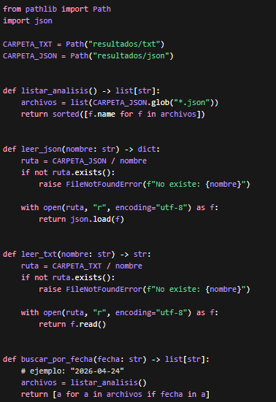

5.3 — Formato de los archivos de salida
============================================
ANÁLISIS NLP — 2026-04-24_153000
============================================
TEXTO ANALIZADO:
El producto llegó rápido pero no me gustó.
RESULTADOS:
--------------------------------------------
SENTIMIENTO: negativo
ENTIDADES: {...}
INTENCIÓN: queja
RESUMEN: ...
CLASIFICACIÓN: soporte
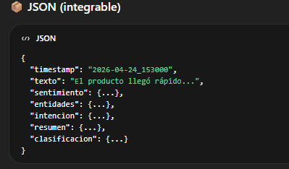

BLOQUE 6 — Documentación Profesional

📌 Un proyecto sin documentación es un proyecto muerto. En este bloque crearás el README y la carpeta docs/ siguiendo estándares profesionales. Incluye la documentación del sistema de almacenamiento y las instrucciones de Streamlit.

6.1 — Estructura de la carpeta docs/
Archivo en docs/ | Contenido / propósito
arquitectura.md | Diagrama de módulos y flujo de datos  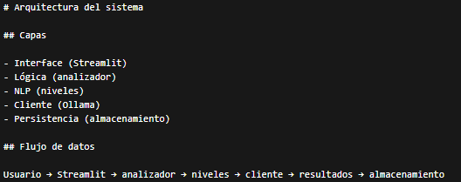
almacenamiento.md | Documentación del sistema TXT y JSON  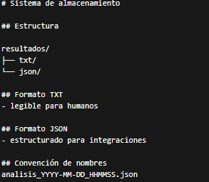
api_referencia.md | Referencia de funciones públicas  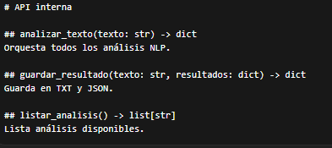
streamlit_guia.md | Cómo ejecutar y configurar la interfaz Streamlit  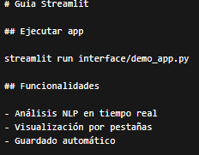

6.2 — Escribe el README.md del proyecto
El README debe incluir: descripción, instalación (incluyendo Streamlit), uso, estructura de carpetas, cómo ejecutar los tests y badge del pipeline CI:
# NLP con Ollama + Streamlit
![CI](https://github.com/tuusuario/tu-repo/actions/workflows/ci.yml/badge.svg)
## 📌 Descripción
Aplicación web de procesamiento de lenguaje natural (NLP) que analiza texto en tiempo real utilizando un modelo local (Ollama).
Incluye:
- análisis de sentimiento
- extracción de entidades (NER)
- detección de intención
- resumen automático
- clasificación de texto
## 🚀 Instalación
```bash
git clone https://github.com/tuusuario/proyecto-nlp.git
cd proyecto-nlp
pip install -r requirements.txt

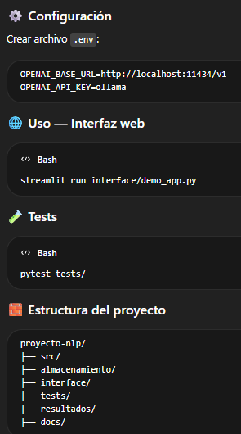
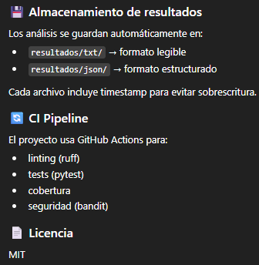
6.3 — Commits semánticos
Indica qué mensaje de commit escribirías para cada cambio. Usa el formato: tipo(scope): descripción corta
Tipo de cambio | Tu mensaje de commit | ¿Por qué este mensaje?
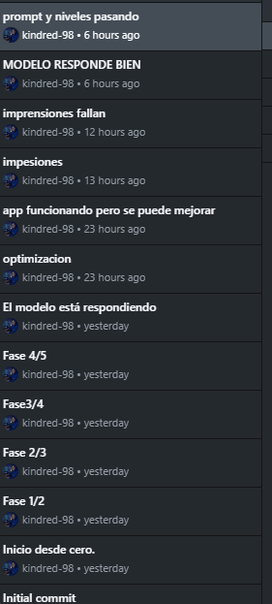 | Hay muchos mas commit luego | Muchos mas luego.
 | Impresiones | Buscando que se imprima mucho mejor la salida.
 | App funcionando pero se puede mejorar | El modelo responde y funciona pero la app se puede mejorar aun mas pero como mvp esta bien.
 | Optimizacion | Dandole velocidad de respuesta al modelo.
 | El modelo responde | Probando modelo partiendo de un menu.
 | Fase 4/5 | Buscando llegar a la interfaz de la empresa y activando env.
 | Fase 3/4 | Readme y demo de app.
 | Fase 2/3 | Aplicando test y git hub
 | Fase 1/2 | Porque es cuando comence a aplicar el bloque 1 y 2
 | Inicial Commit | Porque solo contenia ( gitignore - License - README.MD

BLOQUE 7 — Resultado Final — Interfaz Streamlit

El resultado final del proyecto debe incluir la interfaz web desarrollada con Streamlit (en interface/demo_app.py), que muestra los 5 análisis NLP en tiempo real y confirma el guardado automático de resultados.
La aplicación se arranca con un solo comando desde la raíz del proyecto:
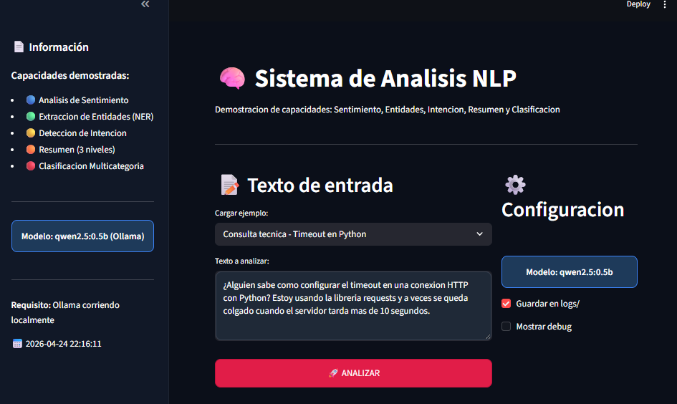

La interfaz debe mostrar:
Componente de la interfaz | Descripción | Obligatorio
Sidebar con ejemplos | 3 textos de ejemplo cargables con un clic | Sí
Área de texto de entrada | Campo para introducir el texto a analizar | Sí
Botón Analizar | Lanza los 5 análisis NLP | Sí
Tab Sentimiento | Badge de color + barras de puntuación y confianza | Sí
Tab Entidades (NER) | Grid de entidades por categoría con iconos | Sí
Tab Intención | Intención, subcategoría, urgencia, acción sugerida | Sí
Tab Resumen | 3 expanders: ultracorto, medio, detallado | Sí
Tab Clasificación | Tema, tipo, canal y barra de prioridad | Sí
Barra de estado / guardado | Confirma guardado automático con ruta del archivo | Sí
Historial (opcional) | Lista de análisis previos guardados | No

📌 El guardado automático debe activarse tras cada análisis exitoso. La barra de estado debe mostrar: '✅ Análisis completado y guardado automáticamente' con la ruta del archivo generado.

7.1 — Diseña el flujo de la aplicación Streamlit
Describe con tus propias palabras el flujo de ejecución de la app cuando el usuario pulsa el botón Analizar. ¿Qué funciones se llaman? ¿En qué orden? ¿Qué se muestra?
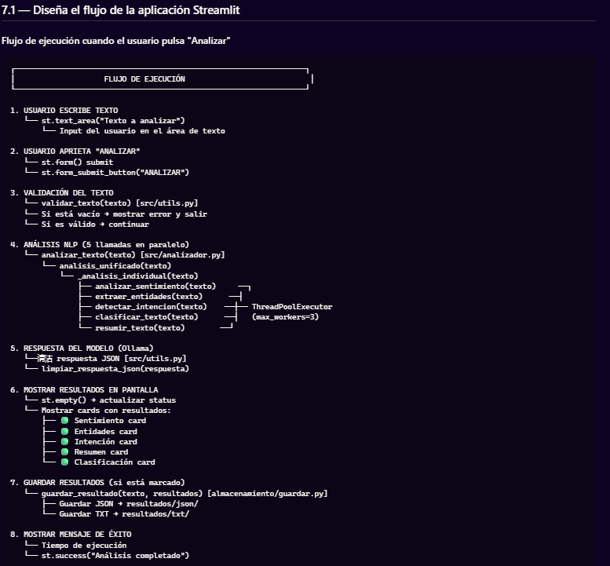
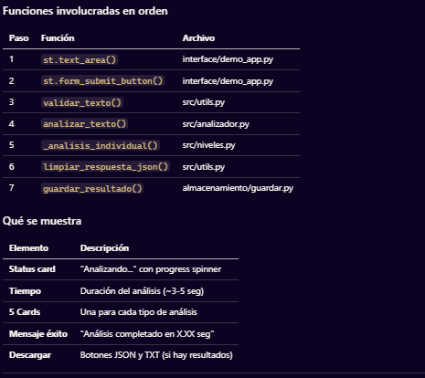
7.2 — Diferencias entre ejecución CLI y Streamlit
Aspecto | Ejecución CLI (demo_nlp.py) | Interfaz Streamlit (demo_app.py)
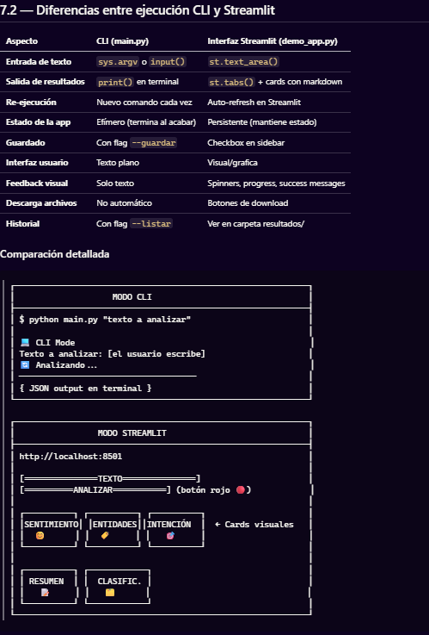
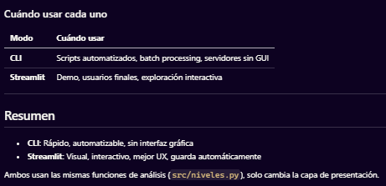

BLOQUE 8 — Reflexión Integrada

📌 Reflexión final: Describe el flujo profesional completo que acabas de implementar. ¿Qué aporta cada paso (análisis → modularización → tests → CI/CD → almacenamiento → interfaz Streamlit → docs)? ¿Qué hubiera pasado si te saltas alguno?

8.1 — Flujo profesional completo
Describe con tus palabras qué aprendiste en cada fase y por qué el orden importa:

Qué aprendí?
A lo largo de este proyecto he aprendido a transformar un script monolithico de NLP en un sistema profesional y modular. He aplicado principios de diseño como SRP (Responsabilidad Unica), inyeccion de dependencias y separacion de capas.

Principales desafíos
- Modularización del código heredado: El codigo original (InicialNLP.py) mezclaba toda la logica en un solo archivo. Separarlo en modulos independentes (cliente.py, niveles.py, analizador.py) fue un desafio conceptual y practico.
- Tests sin dependencias externas: Usar mocks para no depender del modelo real de Ollama durante los tests.
- Pipeline CI/CD: Configurar GitHub Actions para que valide el codigo automaticamente en cada push.
- Interfaz Streamlit: Crear una interfaz web profesional que fuera intuitiva y visualmente atractiva.

8.2 — ¿Cómo usaste la IA como copiloto?
Para cada bloque, indica en qué momento pediste ayuda a la IA y cómo validaste su respuesta antes de aplicarla:
Bloque | ¿Para qué usé la IA? | ¿Cómo verifiqué su respuesta?
1 | Mezcla de responsabilidades | Separacion en modulos: src/, almacenamiento/, interface/
2 | Entrypoint coupled | CLI (main.py) + Web (Streamlit) + APIready
3 | Cliente hardcodeado | get_client() con detección automática de Ollama
4 | Sin contratos | Tipado con docstrings y validación en utils.py
5 | Sin persistencia | almacenamiento/guardar.py con timestamps únicos
6 | Sin manejo de errores | Try/except en funciones críticas
7 | Sin tests | 24 tests unitarios con pytest
8 | Configuracion debil | .env + dotenv
9 | Archivo unico | 9 archivos Python organizados
10 | Solo CLI | Interfaz Streamlit profesional

8.3 — Autoevaluación
Marca con una X tu nivel de confianza al finalizar el ejercicio:
Nivel | Descripción | ¿Qué necesitarías repasar?
⬜ 1 | Necesito más práctica
⬜ 2 | Lo entiendo con ayuda
⬜ 3 | Lo aplico con seguridad
⬜ 4 | Podría enseñarlo

BLOQUE 9 — Reflexión MemoriaFinal.md

En la carpeta reflexiones/, crea un archivo llamado memoriaFinal.md donde explicaréis el porqué el código original está mal configurado y qué cambios realizasteis. Incluye también la decisión de usar Streamlit en lugar de Tkinter.
9.1 — Estructura sugerida del memoriaFinal.md
# Memoria Final — Refactorización NLP con Streamlit
## 1. Problemas detectados en el código heredado
- ...
## 2. Decisiones de diseño tomadas
- Separación en módulos (SRP)
- Elección de Streamlit sobre Tkinter: ...
## 3. Cambios realizados por bloque
- Bloque 1 — Análisis: ...
- Bloque 2 — Modularización: ...
- Bloque 3 — Tests: ...
- Bloque 4 — CI/CD: ...
- Bloque 5 — Almacenamiento: ...
- Bloque 6 — Docs: ...
- Bloque 7 — Streamlit: ...
## 4. Lecciones aprendidas
- ...
## 5. ¿Qué mejorarías con más tiempo?
- ...

Eh dejado la memoria final en D:\ADEV\ProyectosVScode\NLP_Streamlit\reflexiones

9.2 — Escribe aquí tu reflexión (borrador)
Este proyecto demuestra la transformación de un script Python básico en un sistema profesional con:
- Product-ready: Persistencia, manejo de errores, configuración
- Interfaz profesional: Streamlit lista para demo empresarial
- Calidad de código: Tests, linting, tipo check
- Arquitectura limpia: Separación de capas (UI, lógica, datos)
La modularización no solo es buenos práctica, sino que permite escalar, testear y mantener el código de forma profesional.

Fundación Dicampus · Inclusión Socio-Laboral · Módulo 4 · Código Heredado

